


N° 105 – avril 2026

Collecte des déchets : lundis 13 et 27 avril 2026
La Mairie vous accueille :
Du lundi au vendredi de 9h à 12h

Samedis 11 et 25 avril
De préférence sur rdv

EDITO DU MAIRE
Chères Augustinoises, Chers Augustinois,
Permanence téléphonique du lundi au vendredi de 14h à 17h. En dehors de ces horaires vous pouvez prendre rendez-vous.
Contact : 02.41.77.04.49
accueil@saint-augustin-desbois.fr

www.saint-augustin-des-bois.fr
 Facebook.com/saintaugustindesbois49
La maire et ses adjoints reçoivent sur rendez-vous
Tout d’abord je tenais à vous remercier pour votre mobilisation et la confiance que vous nous avez accordé le dimanche 15 mars 2026 lors des élections municipales. Un nouveau mandat débute avec une équipe renouvelée de plus de moitié et comme vous l’avez constaté, un nouveau Maire.
Dans un contexte géopolitique très compliqué, nous nous attacherons à être dans la continuité du travail effectué par les élus précédents afin de garantir la stabilité, l’apaisement et le bien vivre ensemble sur notre commune.
Notre équipe sera à votre écoute et dans la concertation sur les différents projets qui seront engagés pour l’amélioration du cadre de vie de notre village.
Enfin, je tenais tout particulièrement à remercier Virginie GUICHARD pour son engagement sans faille durant ses 2 mandats dans son rôle de Maire à la tête de la collectivité.
URGENCES
Avec le printemps et l’arrivée des beaux jours, comme tous les ans et grâce à nos précieuses associations, différentes manifestations vont se dérouler sur notre commune. Cela sera l’occasion d’échanger avec vous.
Pompiers : 18
Gendarmerie : 17

Médecin de garde : 116 117
Pharmacie de garde : 32 37
Gendarmerie : Bécon les Granits, Avenue de la Clercière.
Tel. 02.41.77.90.17
Bien à vous. Emmanuel CHARLES
Maire
ELECTIONS MUNICPALES
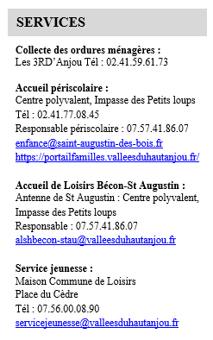
Tél : 02.41.77.08.45
Responsable périscolaire : 07.57.41.86.07
enfance@saint-augustin-des-bois.fr
https//portailfamilles.valleesduhautanjou.fr/

Accueil de loisirs Bécon-St Augustin :
Antenne de St Augustin: Centre polyvalent,
Impasse des Petits Loups
Responsable : 07.57.41.86.07
alshbecon-stau@valleesduhautanjou.fr

Service jeunesse :
Maison Commune des Loisirs
Place du Cèdre
Tel : 07.56.00.08.90
servicejeunesse@vallesduhautanjou.fr

La nouvelle équipe municipale :




Sandrine Lenogue, Christophe Choqué, Florent Gaufreteau, Adrien Poiraudeau, Michel Marais (suppléant), Jessica Chevrier-Lebrun, Yannick Caillaud, Michelle Ferré (suppléante), Jérémy Delahaigue, David Nirefois, Andréa Meirelès de Carvalho, Valérie Dubray, Nelly Guérin, Stéphanie Couraud, Sylvie Miguel, Xavier Dupeyroux, Emmanuel Charles
REMISE DE MEDAILLE DU SENAT À VIRGINIE GUICHARD
Le 09 mars dernier, le sénateur de Maine-et-Loire : Emmanuel Capus s’est rendu à Saint Augustin pour remettre la médaille du Sénat à la Maire sortante Virginie Guichard.
Cette médaille met à l’honneur l’engagement collectif et l’implication des Maires au cours de leur mandat.
Le sénateur a mis en avant les valeurs de Virginie Guichard et le travail accompli avec ses équipes durant deux mandatures.
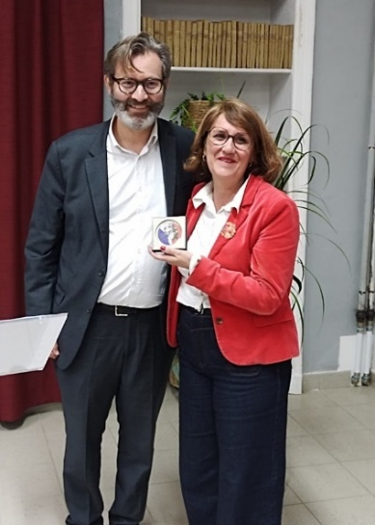


RETOUR SUR LE CONSEIL MUNICIPAL DU 09 MARS 2026
Ce dernier conseil municipal de la mandature a été principalement consacré au budget 2026 :
Approbation du Compte Financier Unique 2025, affectation des résultats, vote du budget primitif, vote des taux de fiscalité (sans variation), dépenses de fonctionnement de l’école Albert Jacquard, forfait communal et contribution financière pour l’école Sainte Monique, projet de SCoT arrêté…
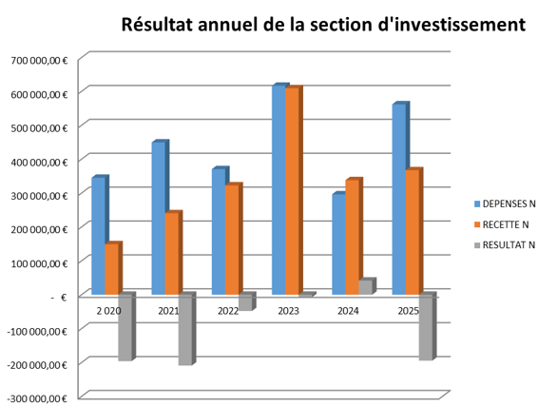
Quelques chiffres clés :
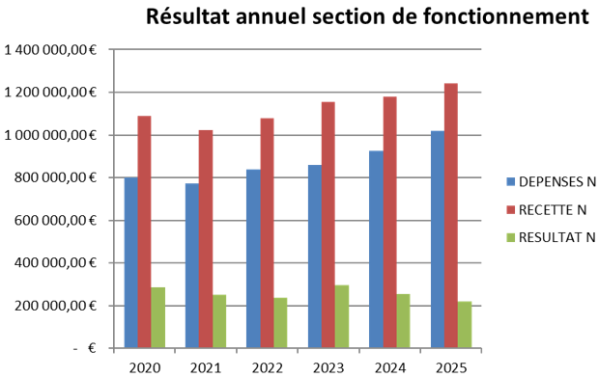
- Résultats de l’exercice 2025 : 547 293,49 €
- Affectation des résultats de l’exercice 2025
en recettes d’investissement : 680 180,67 €
- Encours de la dette : 1 989 282,22 € avec une capacité de désendettement de 8,27 années

- Vote du budget primitif 2026 :
 | INVESTISSEMENT | FONCTIONNEMENT
RECETTES | 1 390 696,17 € | 1 711 819,49 €
DEPENSES | 1 390 696,17 € | 1 407 751,00 €

Retrouvez l’intégralité des Procès-Verbaux des Conseils municipaux sur le site internet de la commune

Prochain Conseil municipal : lundi 27 avril à 20h30 à la salle annexe de la mairie

UNE RESTAURATION SCOLAIRE ENGAGEE POUR UNE ALIMENTATION DURABLE
Dans le cadre de la loi EGALIM, la commune poursuit activement ses efforts pour proposer aux élèves une alimentation plus saine, de qualité et respectueuse de l’environnement.
Les dernières données issues des déclarations des denrées achetées témoignent de résultats très encourageants, qui dépassent pour certains les objectifs fixés par la réglementation.
Ainsi, 25 % des produits servis sont issus de l’agriculture biologique, un chiffre supérieur à l’objectif réglementaire de 20 %.
Par ailleurs, 22 % des produits sont dits “durables et de qualité” (hors bio), contribuant à une offre alimentaire plus responsable.
Au total, 47 % des approvisionnements relèvent des critères EGALIM, se rapprochant fortement de l’objectif national de 50 %.
Des résultats également positifs sont observés par catégorie :
- 65 % des viandes et volailles respectent les critères EGALIM (objectif : 60 %)
- 59 % des viandes et volailles sont d’origine France, favorisant les filières locales
- 54 % des produits de la mer répondent aux exigences EGALIM, proches de l’objectif fixé à 60 %
Ces chiffres traduisent l’engagement concret de la collectivité et des équipes de restauration pour offrir aux enfants des repas de qualité, tout en soutenant une agriculture plus durable et des circuits d’approvisionnement responsables.

CARNAVAL DES ÉCOLES ALBERT JACQUARD ET SAINTE-MONIQUE
Le 20 mars dernier, les enfants des deux écoles de la commune ont pu défiler dans le bourg de Saint Augustin, à l’occasion du carnaval.
Cet évènement organisé par les écoles et les associations de parents d’élèves, a été l’occasion de se retrouver et de partager un moment convivial avec des chants et un goûter au centre polyvalent.
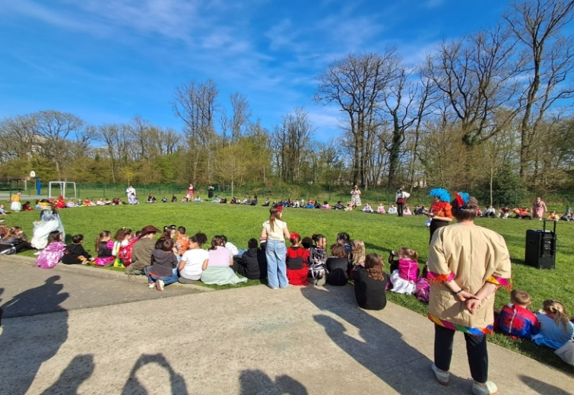
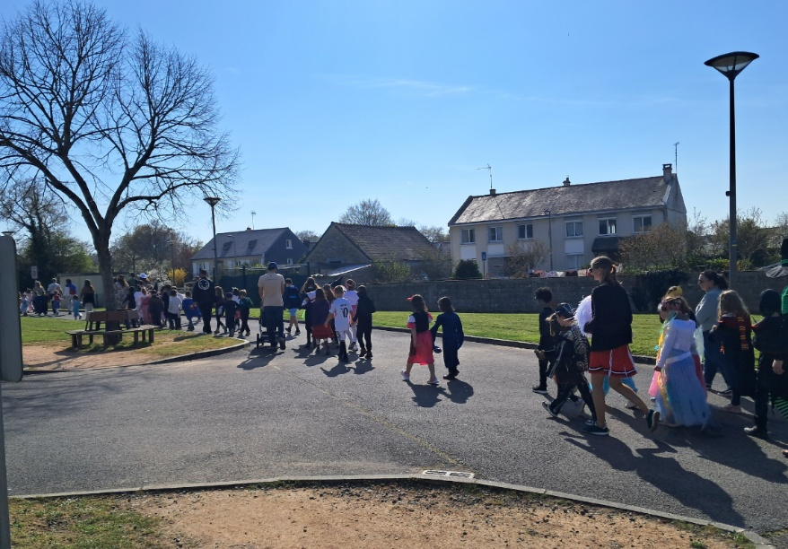

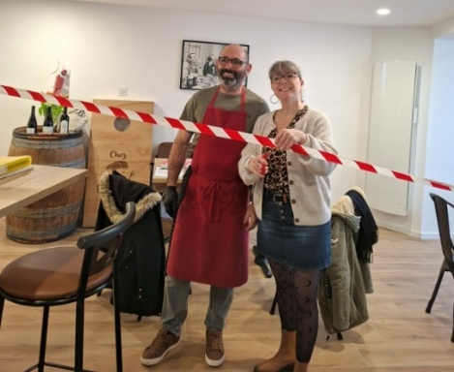
CAFÉ L’VIE LA JOIE
Le 13 mars dernier, le café – restaurant chez L’Vie La Joie a inauguré son établissement suite à l’acceptation du Permis de construire de son agrandissement et aux avis favorables des services de l’Etat en matière de sécurité et d’accessibilité.
Ce nouvel espace chaleureux permettra au plus grand nombre de venir passer un moment convivial autour d’un verre ou d’un bon repas !
Carine et Marc GERARD vous y attendent nombreux.

TRAVAUX DE JARDINAGE : HORAIRES
Pour préserver la tranquillité de tous, nous rappelons que les travaux de jardinage sont autorisés aux horaires suivants :
- Du lundi au vendredi : de 8h30 à 12h00 et de 14h30 à 19h30
- Le samedi : de 9h00 à 12h00 et de 15h00 à 19h00
- Les dimanches et jours fériés : de 10h à 12h uniquement
Référence : Arrêté Préfectoral de la Lutte contre les bruits de voisinages : « Aucun bruit ne doit par sa durée, sa répétition ou son intensité porter atteinte à la tranquillité du voisinage. Les usagers doivent prendre toutes précautions pour que le voisinage ne soit pas troublé par les bruits émanant de leurs activités / appareils (tronçonneuse, perceuses, raboteuses, tondeuses…) ».
Merci de respecter ces règles afin de garantir le bien-être de chacun.
ENVIRONNEMENT

TAILLE DES HAIES BRULAGE DES DECHETS

Depuis la mi-mars, la saison de reproduction et de nidification des oiseaux a commencé. Pour protéger les oiseaux pendant cette période, la Politique Agricole Commune interdit aux agriculteurs de tailler les haies du 1er avril au 31 juillet.
L'Office Français de la Biodiversité encourage également les collectivités, les professionnels et les particuliers à éviter la taille des haies et l’élagage des arbres du 15 mars au 31 juillet.
Plus d’infos : https://www.maine-et-loire.gouv.fr/

Nous rappelons à tous les habitants que le brûlage à l’air libre des déchets verts (herbe, feuilles, branches, etc.) est strictement interdit et passible d’amende, que ce soit dans les jardins privés ou sur les terrains communaux.

AGENDA





Pour diffuser vos informations dans le prochain bulletin, contactez-nous avant le 15 avril 2026 par mail à
communication@saint-augustin-des-bois.fr ou à l’accueil de la mairie. ISSN 2823-4103 
Ne pas jeter sur la voie publique

